

Rue de la Batte 1/1
5580 Rochefort
084/38.90.27
info@ardenneetlesse.be

Visitez notre site www.ardenneetlesse.be

 Rejoignez-nous sur facebook

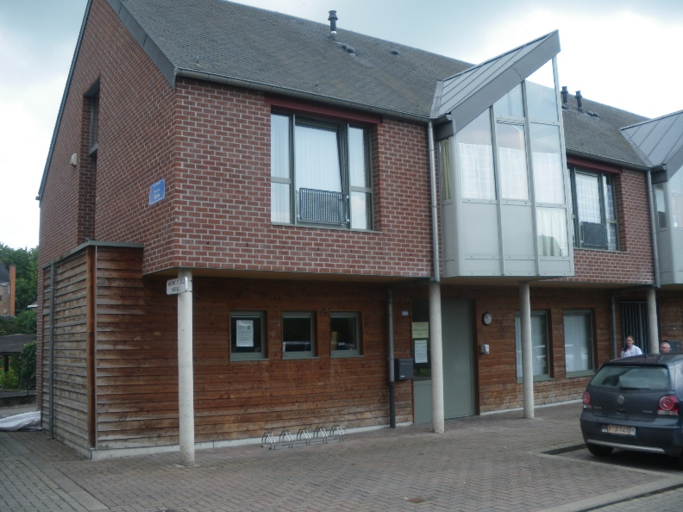

- Ardenne Et Lesse en quelques lignes …

Ardenne Et Lesse srl est une société de logements de service public, agréée par la Société Wallonne du Logement (SWL) sous le numéro 8100, constituée en 1975.

Un gestionnaire immobilier dont les missions sont régies par le Code Wallon du Logement.

Un patrimoine de plus de 400 logements répartis sur 12 entités (Rochefort, Wellin, Tellin, Sainte-Ode, Libin, Daverdisse, Beauraing, Gedinne, Vresse-Sur-Semois, Houyet, Saint-Hubert, Bievre).

Nos missions :

- la gestion et la mise en location de logements publics ;
- l’achat, la construction, la réhabilitation et l’amélioration de logements.

Ardenne Et Lesse participe aux nombreuses initiatives gouvernementales en matière de logement et est à la recherche d’originalité et de qualité dans tous ses projets immobiliers, œuvrant ainsi à l’amélioration de l'image du logement public.

Les objectifs de la société :
- augmenter l’offre de logements adaptés pour une population à revenus précaire et modeste ;
- respect des normes – limitation des risques ;
- maintenance proactive du patrimoine ;
- assurer la pérennité financière de la société ;
- améliorer la satisfaction « client » ;
- réduire l’impact environnemental des activités de la société.



- Nous sommes à votre écoute

Le bureau est ouvert du lundi au vendredi de 8h à 12h30 et de 13h30 à 16h.

Nous sommes également joignables par téléphone au 084/38 90 27 du lundi au vendredi de 08h30 à 12h30 et de 13h30 à 16h00.

Nos services vous reçoivent uniquement sur rendez-vous

Pour nous joindre par téléphone :

Service social : Appelez le 084/38 90 27 et formez le 1

Service technique : Appelez le 084/38 90 27 et formez le 3

Service comptabilité : Appelez le 084/38 90 27 et formez le 4

Pour toutes autres questions : Appelez le 084/38 90 27 et formez le 8

Vous pouvez également nous joindre :

Par mail : info@ardenneetlesse.be

Sur notre site internet : www.ardenneetlesse.be

En présentiel au bureau : Rue de la batte 1/1, 5580 – Rochefort
- Informations et contacts utiles



Comité Consultatif des Locataires et propriétaires :
cclpardenneetlesse@gmail.com

Société Wallonne du Logement :
Rue de l’Ecluse 21 6000 Charleroi
071/20.02.11
www.swl.be – info@swl.be

Service de secours :
Police :
101 - https://www.police.be/fr/
Pompier – Ambulance – Urgences :
112 - https://pompier.be/fr
Centre Antipoison :
070/245.245 - https://www.centreantipoisons.be/

Service Public de Wallonie :

0800/11901 – spw.wallonnie.be

Guichet de l’Energie :

https://energie.wallonie.be/fr/guichets-energie-wallonie.html?IDC=6946

Ardenne Et Lesse :

084/38 90 27

jose.renault@ardenneetlesse.be
dominique.adam@ardenneetlesse.be
gabrielle.gehlen@ardenneetlesse.be
assistant.social@ardenneetlesse.be
tom.bruyere@ardenneetlesse.be
olga.poswick@ardenneetlesse.be

Parc à conteneur :

Pour trouver le parc à conteneur le plus proche et ses horaires d’ouverture, consultez ce site :

https://www.bep-environnement.be/parcs-et-bulles/

C.P.A.S :
Se référer au CPAS de votre commune.

- Mon loyer
Le calcul du loyer

Le montant de votre loyer est calculé à partir de :

- la valeur du logement ;
- les revenus de votre ménage ;
- des charges locatives propres à votre logement (espaces verts, entretien des communs, des équipements, consommations, …).

Une provision vous est réclamée mensuellement en même temps que votre loyer. Un décompte est établi annuellement (voir page suivante). Tous ces éléments sont repris dans votre fiche de calcul de loyer.

Certaines réductions de loyers sont possibles si :
- enfant à charge ;
- personne handicapée.
Modification de votre loyer

- Le loyer est recalculé une fois par an à la suite de la réadaptation générale des loyers. Vous devrez, à partir du mois de juin, nous fournir vos preuves de revenus récentes. Si toutefois, les documents ne sont pas rentrés à temps, votre loyer sera porté au maximum suivant la législation en vigueur.
- Le loyer sera recalculé si vous avez un changement de revenus qui diffère de 15 % au moins en cours d’année (composition de ménage, revenus à la baisse comme à la hausse).

Provisions et décompte des charges (ne concernent pas tous les logements selon que votre logement est individuel ou collectif)

La provision est un montant mensuel fixe « estimé » des coûts de l’année à venir.

Le décompte des charges est le montant « ajusté » des coûts réels des prestations de l’année écoulée. Celui-ci vous parviendra dans le courant du premier semestre. Ce montant peut être en plus ou en moins.

Seules les prestations effectuées dans votre logement et dans votre immeuble vous sont portées en compte.

Le paiement

- Le paiement du loyer est l’une de vos obligations principales reprises dans le contrat de bail que vous avez signé.
- Il doit être payé entre le 1er et le 10 de chaque mois.
- Le paiement peut s’effectuer par virement bancaire, ordre permanent ou en liquide directement au bureau (uniquement sur rendez-vous).

Un problème de paiement ? N’attendez pas et agissez !

Notre équipe est à votre écoute. Ne pas réagir vous expose à des procédures en justice et une expulsion de votre logement.

- Entretien du logement : mes droits et devoirs

Le principe général d’une bonne occupation est le suivant :

En tant que locataire, vous vous engagez à occuper personnellement les lieux loués et à les entretenir en « personne prudente et raisonnable ». De son côté, la société de logement assure les réparations dues à l’usure normale, à la vétusté, au cas de force majeure ou au vice de l’immeuble.

Dans le cas où une réparation est à votre charge, il vous appartient de la faire exécuter dans les règles de l’art, et à vos frais. Dans certains cas, la société peut faire réaliser cette réparation et vous la porter en compte.
Le règlement d’ordre intérieur faisant partie de votre contrat de bail indique à qui incombe ces travaux.

Ne laissez pas votre logement se dégrader et contactez au plus tôt la société en cas de problème nécessitant des travaux. A défaut, les dégâts s’aggraveront. Vous en seriez tenus responsables et les frais de remise en état vous incomberaient.

Des travaux de rénovation sont prévus dans votre logement ?

La société vous informe à l’avance de la nature et de la durée des travaux (courriers, réunion d’information, visite, …).

Votre contrat de bail prévoit que le locataire s’engage à laisser le libre accès aux délégués et à la régie ouvrière de la société de logement, ou aux sociétés de service désignées pour les travaux.

- Attendez notre accord écrit avant d’entamer les travaux, qui devront être exécutés conformément aux descriptions que nous vous transmettrons.
- Les travaux sont entièrement à votre charge. Aucune indemnité n’est accordée.

Lors de votre départ, les aménagements devront rester en place et être en bon état. A défaut, la remise en état de ceux-ci sera à votre charge.

Je rencontre un problème technique

J
Je cherche la nature du problème et à qui il incombe
Le problème est locatif
Je ne trouve pas la réponse à ma question

Le problème incombe à Ardenne Et Lesse

Je contacte Ardenne Et Lesse
(084/38.90.27)

L’intervention est à charge de Ardenne Et Lesse
Le problème est locatif
Je fais le nécessaire à mes frais, dans les règles de l’art

La demande d’intervention est enregistrée selon sa nature et son degré d’urgence.
Elle est transmise au service concerné

Je suis prévenu(e) de la date de passage en temps utile et serai présent(e)

Intervention par notre personnel technique ou par entreprise externe

- Energie et distribution d’eau

Economiser l’énergie, c’est faire du bien à l’environnement tout en faisant du bien à son portefeuille.

Factures : évitez de mauvaises surprises

- Relevez régulièrement les index de vos compteurs et comparez-les pour déceler toute surconsommation et en trouver l’origine.
- Adaptez vos acomptes à votre consommation réelle.
Chauffage

Les robinets (vannes) thermostatiques servent à affiner la température pièce par pièce, à la demande de l’utilisateur (sauf celle où se trouve le thermostat d’ambiance. Dans cette pièce, l’idéal est de placer la vanne sur le n°5 ou dans la position maximum).
Les robinets thermostatiques sont des thermostats qui agissent directement sur le débit d’eau chaude des radiateurs et qui contrôlent la température ambiante du local où ils sont installés.

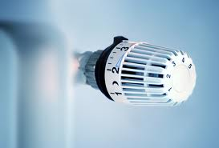

Réglez correctement vos vannes thermostatiques
Numérotation sur la vanne | Température dans la pièce
 | 7 °
1 | 12 °
2 | 16 °
3 | 20 °
4 | 24 °
5 | 25 °

Maintenez une température maximale de 19 à 20 °C

19 à 20 °C est une température ambiante saine et tout à fait suffisante pour assurer un agréable confort.
Diminuer la température d’un degré dans votre logement représente une réduction de votre facture de 6 % à 7 %. En passant de 22 à 19 °C, on arrive même … à 20 % de réduction !

Baissez la température la nuit et en cas d’absence

La nuit, quand vous êtes sous la couette ou en journée lorsque vous êtes absent, une température ambiante de 16°C dans votre logement suffit amplement.
Si vous partez pour une longue période (par exemple un long week-end ou en période de vacances), maintenez votre installation sur 12°C maximum.

Attention : le thermostat situé dans le séjour commande la température du séjour. C’est pour cette raison qu’il faut régler les vannes sur « 5 » ou au maximum. Les vannes thermostatiques doivent chauffer moins les chambres que le séjour, en les positionnant sur « 1 » ou « 2 ». Les piles devront être remplacées à votre charge.

Purgez vos radiateurs (par le locataire)

Si la partie supérieure de votre radiateur est chaude tandis que la partie inférieure est froide, c’est qu’il a besoin d’être purgé. Faites-le plusieurs fois par an, sans éteindre la chaudière mais en coupant le circulateur ou en plaçant la commande de la chaudière sur la position « été ».

Si votre logement comprend plusieurs étages, commencez d’abord par les radiateurs du bas et remontez vers les étages supérieurs.

Lorsque vous avez terminé, n’oubliez pas de remettre les commandes dans la position voulue après la purge, de vérifier la pression d’eau dans les circuits de chauffage et de faire vous-même l’apport d’eau si nécessaire (consultez la notice de fonctionnement de la chaudière).

Ne couvrez jamais vos radiateurs

En couvrant votre radiateur ou en plaçant un meuble ou un divan devant celui-ci, vous réduisez sa surface de chauffe et vous limitez son efficacité de 10 % et déréglez la régulation thermostatique.

Répartition de la chaleur dans l’immeuble

Evitez de chauffer excessivement le séjour et la cuisine et de laisser les autres pièces glacées. Plus le chauffage devra fonctionner longtemps et à fond pour réchauffer le logement, plus il consommera d’énergie. Si certaines portes peuvent être fermées entre les lieux de vie et les autres pièces pour éviter les pertes de chaleur, il faut chauffer un peu toutes les pièces. Ne fermez pas complètement le chauffage pendant la nuit, diminuez la température.

En cas de besoin, nos services se tiennent à votre disposition. Cependant, afin d’éviter d’éventuels frais locatifs, nous vous rappelons qu’il vous revient de vérifier et d’effectuer vous-mêmes – avant toute demande de dépannage – les principaux réglages ci-dessous (liste non limitative) :

- chaudière : vérifier l’allumage et la position du commutateur (mode été ou hiver), vérifier un éventuel manque d’eau dans l’installation, … ;
- effectuer l’entretien de vos appareils de chauffage personnels et le ramonage : des cheminées dans lesquelles ils sont branchés, dans les délais légaux et par des firmes agréées pour ce type de travaux (pas les appareils et cheminées appartenant à Ardenne Et Lesse) ;
- citerne à mazout : appartenant à Ardenne Et Lesse : vérifier votre approvisionnement en mazout ;
- compteur à budget : vérifier le crédit de votre carte (gaz ou électricité) et purger la tuyauterie de gaz en cas de placement de ce type de compteur.

Après toutes ces vérifications, si vous souhaitez introduire une demande de dépannage pour votre chauffage ou votre production d’eau chaude, formez le 084/38.90.27.

ATTENTION : une demande d’intervention non fondée ou un rendez-vous manqué de votre part, les frais réclamés par la société de maintenance vous seront portés en compte.

L’utilisation d’appareils de chauffage d’appoint au pétrole ou avec bonbonnes de gaz est strictement interdite. Ces appareils présentent un réel danger pour la santé (production de monoxyde de carbone appelé « le tueur silencieux »), ainsi que d’importants risques d’incendie.
Ils favorisent la condensation intérieure en dégageant une quantité importante de vapeur d’eau, car non raccordés à un conduit d’évacuation ou de cheminée. Chaque litre de pétrole brûlé produit un litre de vapeur d’eau dans l’atmosphère, et plus encore avec le gaz en bonbonne.

Nous vous avons autorisé à installer un chauffage individuel ?

- L’installation sera réalisée par un chauffagiste agréé dans le respect des règles de l’art et de nos consignes.
- Annuellement, le poêle sera entretenu et la cheminée ramonée, par une société agréée (attestation à nous fournir).
- En cas d’alimentation en gaz, le matériel sera conforme aux normes en vigueur et tous les dispositifs de sécurité seront mis en place.

Electricité

Ayez le déclic d’éteindre !

- Utilisez les ampoules « basse consommation ».
- Ne laissez pas en veille les appareils électroménagers ou multimédia.
- Evitez les chauffages d’appoint électriques (grands consommateurs d'énergie).
- Choisissez judicieusement votre électro-ménager : les appareils classés « A » sont les plus économes.
- Dégivrez régulièrement réfrigérateur et congélateur.
- Relevez vos index tous les mois.

Consommation d’eau

Fermez correctement les robinets (évier et lavabo) et surveillez toute fuite d'eau. Couper l’eau pendant qu’on se savonne permet de réduire la consommation d’environ 50 %. Un bain consomme 150 litres d’eau chaude contre 50 litres pour une douche de 5 min.

Une petite fuite à la chasse d’eau de votre WC peut rapidement engendrer un important surcoût de votre facture. Soyez attentif.

Veuillez régulièrement vérifier le bon fonctionnement des vannes d’isolement autour du compteur de distribution d’eau. Cela permet en cas de fuite sur la canalisation d’eau de pouvoir intervenir plus rapidement.

Vanne bloquée AVANT compteur > contactez votre distributeur d’eau : en fonction de votre localité il s’agit soit de la SWDE (087/87.87.87), soit de l’INASEP (071/66.79.25), soit de votre administration communale.

Vanne bloquée APRES compteur > contactez immédiatement Ardenne Et Lesse (pendant les heures de bureau).

Protégez- le du gel !

Votre compteur d’eau est installé près d’un soupirail ou d’une porte de garage non isolée ?
Le compteur peut se briser sous la pression de l’eau gelée et provoquer une importante fuite d’eau lors du redoux.
Il est placé sous la responsabilité de son utilisateur ; votre distributeur d’eau vous réclamerait le coût de son remplacement.

- Condensation ? Humidité ? Infiltration ?

D'où provient la condensation ?

La condensation est due à la vapeur d’eau contenue dans l’air qui se condense en fines gouttelettes (buée) au contact d’une surface froide, comme une fenêtre ou un mur.

Elle apparaît plus facilement lorsque la température extérieure est peu élevée parce que l’enveloppe du bâtiment est froide et que les fenêtres sont moins souvent ouvertes : l’eau en suspension ne peut pas s’évacuer vers l’extérieur.

Contrairement à ce que l’on pense, la condensation est généralement la conséquence d'une occupation mal adaptée du locataire dans son logement.

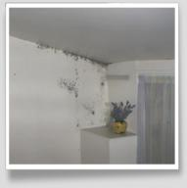
Lorsque le phénomène s’installe, des champignons et de la moisissure noirâtre apparaissent et parfois une odeur de moisi.
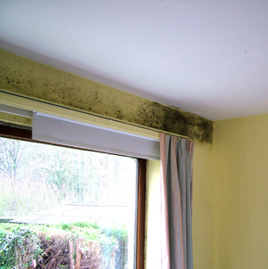

Comment se forme l’humidité ?

Un problème d’humidité est différent d’un problème de condensation.

L’humidité apparaît lorsqu’un défaut dans la structure du bâtiment permet à l’eau de s’introduire à l’intérieur.

Il existe deux types d’humidité :
- l’humidité pénétrante : infiltration à travers les murs ou le toit ;
- l’humidité ascensionnelle : due à un problème au niveau des maçonneries enterrées. Ce sont des marques semblables à des vagues sur le bas des murs indiquant la hauteur des remontées, souvent au niveau des plinthes. Une odeur de moisi peut également se faire sentir.
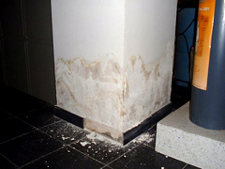
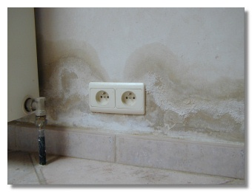

Dans ce cas, veuillez nous en avertir (084/38.90.27).

L’identifier

La condensation se présente sous forme de taches noires dans les angles des murs et des plafonds, et des murs et du sol, derrière le mobilier placé contre le mur, dans les joints des faïences murales, le long du vitrage sur les châssis, …

La condensation se manifeste le plus souvent lorsque :

- vous prenez un bain ;
- vous cuisinez ;
- par l’occupation des chambres ;
- vous êtes nombreux dans la même pièce ;
- vous surchauffez une pièce par rapport aux autres ;
- vous utilisez des moyens de chauffages inadéquats et dangereux comme des poêles au gaz et mazout mal réglés ou mal raccordés ou des moyens de chauffage interdits comme des poêles au pétrole, des poêles au bois, des chauffages avec bonbonnes de gaz, …. Tous ces systèmes sont de grands producteurs de vapeur d’eau et de monoxyde de carbone (CO) inodore et mortel, s’ils sont mal réglés ;
- un calfeutrage excessif.

L’enrayer

Réduire, voire éliminer, la condensation dans votre logement :

- répartissez la chaleur dans tout votre logement en excluant les appareils de chauffage d’appoint au pétrole ou avec bonbonnes (interdits). Diminuez votre chauffage pendant la nuit ; ne le fermez pas ;
- aérez tous les jours dix minutes toutes les pièces et surtout la cuisine, la salle de bains et les chambres ;
- évitez le calfeutrage intensif, laissez ouvertes les grilles présentes dans les châssis et les fenêtres de toiture ;
- pendant la production de vapeur d’eau, fermez la porte vers la pièce voisine et aérez le local où est produite la vapeur d’eau (aérateur ou fenêtre entr’ouverte) ;
- écarter de 5 à 10 cm vos fauteuils et votre mobilier des murs ;
- videz et essuyez la baignoire ou la douche et ses parois après utilisation ;
- ne faites pas sécher de linge à l’intérieur. Si vous n’avez pas d’autre possibilité, aérez le local ;
- si de la buée apparaît, essuyez les surfaces avec un chiffon sec ;
- le maintien d'une température ambiante correcte et presque constante et une ventilation régulière réduiront également la condensation, surtout en hiver.

Nettoyer les surfaces atteintes

Diluez de l’eau de javel dans un peu d’eau, vaporiser sur les taches de moisissure, frotter avec une brosse. Recommencer l’opération si nécessaire (ne pas utiliser sur du plâtre).

- Renouvellement de l’air intérieur

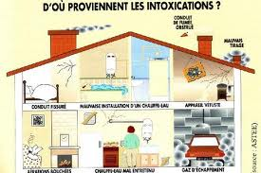(*)

- Mon chauffage refoule
- En hiver, je calfeutre les portes et les fenêtres ou je ferme/obture souvent les grilles de ventilation
- Il n’y a pas de hotte dans la cuisine (**)
- J’utilise une large gamme de produits chimiques pour entretenir la maison
- Une ou plusieurs personnes fument à l’intérieur
- J’allume souvent des bougies ou je brûle de l’encens

Vous avez coché une ou plusieurs cases ?
Adaptez votre mode de vie, renouvelez l’air de la maison, veillez à la bonne combustion des appareils de chauffe.

(**) La pose d’une hotte doit faire l’objet d’une demande préalable. Accord subordonné à la configuration des lieux.
En cas d’avis favorable :
- il y aura lieu de respecter scrupuleusement le type de hotte imposé et les consignes de notre société ;
- vous ne pourrez bénéficier d’aucune indemnité.

(*) Extrait d’une publication de la Région Wallonne, espace environnement « la santé et l’habitat – fiche info n° 5 »



- Assurances / sécurité

Ardenne Et Lesse prend en charge la couverture des périls incendie et dégâts des eaux du bâtiment ou de la partie du bâtiment que vous occupez. Notre contrat prévoit également l’abandon de recours à votre avantage, sauf cas de malveillance (conformément aux articles 1732 et 1733 du code civil).

Vous ne devez donc pas assurer le bâtiment. Néanmoins, il vous appartient de faire garantir le contenu, pour les mêmes risques ainsi que le « recours des voisins » et les aménagements locatifs (peinture, tapisserie,…) et ce pour des capitaux suffisants.

Nous vous conseillons vivement d’en discuter avec votre assureur ! Il vous est également possible de souscrire d’autres assurances complémentaires. De même que pour les risques locatifs ou toutes autres garanties (ex : vol, bris de vitre, …)

N’hésitez pas à nous contacter pour plus d’infos (084/38.90.27).

Incendie

Le détecteur de fumée vous alertera d’une situation dangereuse.

Ainsi, vous pourrez organiser l’évacuation rapide du logement en empruntant un chemin facile et tenu dégagé.

- Assurez-vous que l’alerte sonore soit audible de tous les endroits du logement même lorsque les portes sont fermées.
- Testez votre détecteur de fumée au moins une fois par mois à l’aide du bouton « test » prévu à cet effet.
- Dépoussiérez le détecteur de fumée au moins une fois par mois à l’aide d’un chiffon ou, éventuellement, de votre aspirateur muni de la brosse douce.
- Ne couvrez jamais le détecteur et n’obturez jamais les ouvertures par une couche de peinture ou toute autre substance ou dispositif.
- Remplacez la pile du détecteur de fumée lorsque celui-ci émet un bip sonore à fréquence régulière et modérée.

En cas de :

- début d’incendie, appelez le 112 (pompiers) ;
- déclenchement d'alarme formez le 02/556 04 00 (Nomos) ;
- odeur de gaz composez le 0800/87.087 (ORES).

Le CO2, le tueur silencieux

Le CO (monoxyde de carbone) est un gaz qui ne sent pas, ne se voit pas, ne se goûte pas. Mais il est dangereux et on peut même en mourir. Plus de 1000 personnes en sont victimes chaque année en Belgique.

Tous les appareils de chauffage fonctionnant au mazout, pétrole (*), pellets, gaz, … peuvent rejeter du CO ! Le danger peut se trouver chez vous, à la maison.

Comment reconnaître le risque d’intoxication au CO chez les humains :
- maux de tête ;
- vomissements ;
- fatigue ;
- évanouissement.

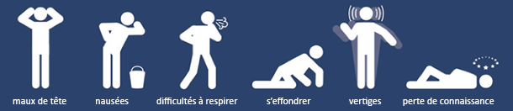

A la maison :
- présence de suie sur les murs près d’un chauffe-eau au gaz ;
- flammes jaunes au lieu de bleues ;
- humidité anormalement élevée.

Que faire en cas d’intoxication ?
- Ouvrez portes et fenêtres.
- Eteignez l’appareil.
- La victime est inconsciente ? Appelez le 112.
- Déplacez la victime hors de la pièce.

Comment éviter la production de CO ?
- Aération suffisante. N’obturez pas les grilles de ventilation existantes.
- Vérification annuelle de la cheminée.
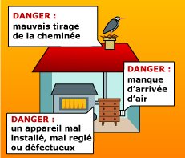
- Vérification de l’état de vos appareils.

(*) Ce moyen de chauffage est totalement interdit en raison des risques qu’il présente et de la condensation intérieure qu’il peut provoquer (cf. règlement d’ordre intérieur)

- Garder son logement propre

Une maison bien tenue ne demande pas toujours une somme d’efforts considérable. Des gestes simples et réguliers ainsi qu’une bonne organisation permettent de garantir un cadre de vie agréable.

Une fois par jour

- Ranger ce qui traine.
- Nettoyer les plaques de cuisson et plan de travail.
- Balayer les sols et aspirer.
- Faire les lits.
- Passer un chiffon sur le lavabo.
- Faire la vaisselle.

Une fois par semaine

- Nettoyer les toilettes, la baignoire, la douche, le lavabo et les miroirs.
- Dépoussiérer.
- Changer les draps, les serviettes et tapis de bain.
- Faire la lessive.
- Passer l’aspirateur sur les tapis, moquette et tissus d’ameublement.
- Passer la serpillère sur les sols.

Une fois par mois

- Nettoyer l’intérieur du micro-ondes et du four.
- Nettoyer les portes des placards.
- Nettoyer le rideau de douche.
- Laver les vitres, châssis et les rideaux.
- Dépoussiérer les ampoules, plinthes et aérations.
- Désinfecter les poubelles.

Une fois par saison
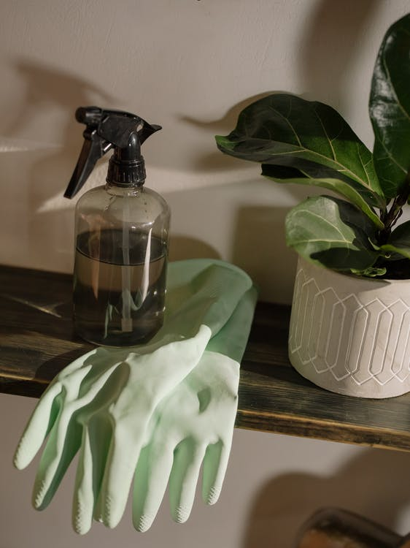
- Faire le tri dans l’armoire à provisions.
- Nettoyer les oreillers, couverture et couettes.
- Nettoyer la machine à laver.
- Trier les placards.
- Nettoyer et faire le tri dans le frigo.

- Le voisinage

En raison de la proximité des logements, vous partagez des espaces et des équipements avec vos voisins : les espaces verts, les aires de jeux, le hall d’entrée, l’ascenseur, … Ces différents endroits peuvent être source de rencontres, de contacts sympathiques, mais aussi, parfois source de conflits et de tensions.

Pour votre bien-être et celui de votre voisinage, veillez à respecter vos devoirs et obligations.
Si chacun montre de la bonne volonté et y met du sien, les rapports de voisinage pourront évoluer de façon harmonieuse et conviviale !

Les sociétés de logement de service public ne sont pas compétentes pour régler ces litiges.
Essayez d’abord une solution amiable avec votre voisin … Les conflits de voisinage sont souvent la conséquence d’un manque de dialogue.

En cas de difficulté, notre cellule de proximité propose une écoute et une tentative de conciliation entre les intéressés, mais son intervention est limitée et il s’avère donc impossible d’intervenir systématiquement pour de petits conflits.

A défaut, des mesures judiciaires existent via la justice de paix.

Pour le bien-être et la sécurité de tous, veillez à respecter les règles les plus élémentaires de savoir-vivre et les obligations suivantes :

- les halls, couloirs et locaux techniques doivent être dégagés et ne peuvent servir d’espace de rangement ou de stockage ;

- les portes d’entrée des immeubles et portes de halls communs doivent être fermées pour la sécurité de tous ;

- ne laissez pas l’accès à un inconnu ;

- dans les ascenseurs, les enfants de moins de 12 ans doivent être accompagnés d’un adulte. Il est interdit d’y jouer et de le souiller. L’interdiction de fumer s’applique à toutes les parties communes. Il ne peut pas être utilisé comme monte-charges lors de déménagements ;

- votre responsabilité parentale est engagée, notamment pour toute nuisance au sein de votre logement ou des espace communs ;

- vous êtes responsable de votre animal domestique. Il est important de se référer au règlement d’ordre intérieur et au règlement général de police de votre commune. Il ne doit en aucun cas causer de nuisance ni compromettre l’hygiène des lieux ;

- les nuisances sonores constituent une des nuisances les plus répandues et les plus difficiles à supporter … Evitez au maximum les bruits qui pourraient porter atteinte à la qualité de vie du voisinage (tapage diurne et nocturne, aboiements intempestifs, …).

Les déchets

- Le calendrier de la collecte des déchets ménagers doit être scrupuleusement respecté.
- Triez les déchets selon leur nature (verre, papier, déchets ménagers, encombrants). Le dépôt des sacs poubelles REGLEMENTAIRES et CONFORMES s’effectue la veille du ramassage, uniquement à partir de 18 heures et au plus tard à 06h00 le jour même (à front de rue, ou dans les enclos prévus à cet effet près de certains appartements).
- Les papiers et cartons doivent être ficelés, ou rangés dans des boîtes de carton de façon à ne pouvoir s’éparpiller.
- Les encombrants doivent être déposés au parc à conteneur.

Immeubles à appartements : les déchets ne peuvent être stockés dans les caves, ni déposés dans les communs, pour des raisons de salubrité et de sécurité.
Si nous devons faire nettoyer les abords ou les communs le coût sera répartit indistinctement entre tous les locataires, via une note de débit.

Le non-respect de ce qui précède dégrade votre cadre de vie et donne une image très négative de votre quartier. Le contrevenant est en totale infraction avec la réglementation communale et le règlement d’ordre intérieur faisant partie du contrat de bail. Il encourt des sanctions en cas de non-respect.

Nous comptons fermement sur votre précieuse collaboration et sur votre comportement positif afin de maintenir le site dans un bon état de propreté.
Entretien des jardins privatifs et parcelles de pelouse en façade avant
Certains d’entre vous s’interrogent au sujet de ce qui leur incombe dans l’entretien des abords de leur logement. Un petit rappel pour clarifier la situation nous semble opportun.

L’entretien des jardins privatifs, « en personne prudente et responsable », incombe au locataire.
- Veiller à supprimer les mauvaises herbes, l’ivraie (chardons, orties, …) dans les jardins et sur les trottoirs et filets d’eau face à votre logement.
- Tondre régulièrement vos pelouses et tailler les haies qui clôturent le jardin (à 1,50 m de hauteur max). Recycler tous les déchets vers les parcs à conteneurs.
- Maintenir la hauteur et la couronne des arbres implantés dans vos jardins de manière à n’occasionner aucun désagrément à vos voisins, ni dégâts aux bâtiments.
- N’apporter aucune modification telle que construction de terrasses, annexes, … qui sont interdites par notre règlement d’ordre intérieur.
- La pose d’un abri de jardin est soumise préalablement à l’autorisation écrite de notre société.
- Enfin et plus généralement, vous conformer aux prescriptions du Règlement de Police de votre localité.
Vous avez des plantations dans votre jardin ? L’acceptation sans remarque dans votre état des lieux d’entrée entraine la prise en charge par vos soins. Lorsque celles-ci provoquent des nuisances au voisinage ou à votre habitation (manque d’ensoleillement, feuilles sur toitures, ...), vous devez y remédier sans attendre que des dégâts soient visibles.

A défaut, si nous en jugeons la nécessité, nous nous réservons le droit de les faire entretenir, voire enlever et abattre à vos frais.



Ces bestioles indésirables

Des rats s’invitent … Stoppez cette invasion.

Eliminez la cause éventuelle (ordures ménagères, déchets de repas, …).
Utilisez des pièges à rats ou du poison.
Vous pouvez obtenir des sachets de « mort aux rats » auprès de votre administration communale, qui organise également des campagnes de dératisation une à deux fois par an (une inscription est nécessaire).
Si vous utilisez du poison, respectez les consignes et veillez tant à votre santé qu’à celle des animaux domestiques. Attention, ne laissez pas de pommes de terre ou leur épluchure à leur portée, les rats s’en servent comme antidote.

Les blattes (appelées communément « cafards » prolifèrent très rapidement et envahissent votre maison, vos placards, … Il y a lieu de les éradiquer dès que possible.

Eliminez la cause éventuelle (ordures ménagères, déchets de repas, …).
Informez Ardenne Et Lesse.
L’ensemble du logement doit absolument être traité dans un même laps de temps en deux phases, pour garantir l’efficacité du traitement.

S’il s’agit d’un appartement, l’accès est demandé à tous les locataires de l’immeuble, car ces petites bêtes peuvent envahir les appartements voisins. Si malheureusement un « maillon de la chaîne » ne laisse pas accès, le problème peut réapparaître …

Le coût de cette intervention, réalisée par une société spécialisée, est à charge du locataire de la maison (cf. votre règlement d’ordre intérieur), ou de tous les locataires de l’immeuble à appartements.

Nous attirons votre attention sur le fait que c’est souvent notre mode de vie qui attire ces animaux, tels que des déchets non ramassés, des sacs poubelle éventrés, des déchets de nourriture dans le logement, son manque d’entretien, …

Avec les beaux jours, les guêpes reviennent. Les nids doivent être détruits. Il vous appartient de faire appel à une firme spécialisée dans la lutte contre les nuisibles. Cette intervention de caractère locatif est également à votre charge.

Les incivilités : tous concernés !

- Déjections canines.
- Déchets sur la voie publique, aux abords de votre immeuble, dans les communs.
- Tags.
- Agressivité.
- Tapage diurne.
- Tapage nocturne.

L’occupation d’un immeuble à appartements implique une vie en collectivité. A ce titre, chaque locataire se doit de respecter des règles spécifiques, pour la quiétude et la sécurité de tous. Voici quelques-unes de celles-ci.

Accès au bâtiment

Dans de nombreux cas, celui-ci est commandé par l’ouverture d’une gâche électrique depuis les postes intérieurs des parlophones présents dans les appartements.
Nous vous demandons d’être attentifs au bien-être et à la sécurité des occupants de l’immeuble en évitant l’accès à des individus malveillants.

- N’ouvrir la gâche électrique depuis votre appartement qu’en étant certain de l’identité de la personne à qui vous donnez accès.
- Lors de votre retour dans l’immeuble, veiller à refermer la porte complètement derrière vous.
- Signaler immédiatement à notre équipe tout problème constaté aux portes (poignée, serrure, béquilles, ferme-porte, vitre, …).
- Transmettre ces consignes à vos visiteurs et à votre famille.
- Comme tout citoyen, vous adresser à la police en cas d’actes délictueux.

Occupation des caves

A l’origine, elles sont destinées au stockage des provisions.

Il est interdit d’y entreposer des objets ou produits présentant un risque ou une nuisance (bonbonnes de gaz, des carburants divers, …etc), susceptibles de provoquer des catastrophes. Il est déconseillé d’y garder des objets de valeur.

Une certaine humidité est tolérée dans ces locaux (dans les anciennes caves, des rigoles périphériques et des puisards peuvent même exister). Tout matériel installé dans ces locaux l’est donc à vos risques et périls.

De plus, nous vous conseillons vivement de sécuriser votre cave (fermeture correcte).

Utilisation des ascenseurs

Ils ne peuvent être considérés comme monte-charges et ne transporteront que des objets dont le volume ne risque pas de les endommager. Dans le cas contraire, votre société de déménagement devra utiliser un élévateur.
Les enfants de moins de 12 ans doivent être accompagnés. En aucun cas, les ascenseurs ne peuvent servir de terrain de jeux ni subir des salissures ou dégradations quelconques.

L’égouttage

Le réseau d’égouttage de votre appartement, voire de votre immeuble pourrait être bouché si l’on y jette n’importe quoi (graisses, restes de nourriture, lingettes – même celles dites biodégradables, etc). Hormis le papier de toilette, ne jetez rien dans votre WC.

Les tapis dans les halls d’entrée

Afin d’éviter les vols récurrents, ceux-ci doivent rester derrière la deuxième porte d’entrée de votre immeuble.

Nourrir les animaux en liberté (chats, pigeons)

Bien que nous comprenions votre générosité, nous vous rappelons l’interdiction de nourrir les animaux errants (règlement général de Police). En effet, leur prolifération engendre quelques nuisances pour les riverains et peut attirer des animaux nuisibles.

Barbecue

Ils sont interdits, pour des raisons de sécurité avant tout, et aussi pour éviter des désagréments au voisinage (excepté un barbecue électrique).

Déplacement de mobilier sur le sol

Veillez à placer des feutres aux pieds de vos chaises, de façon à ne pas importuner vos voisins du dessous par le bruit, et à préserver votre sol vinylique.

Insectes

A la moindre apparition d’insectes, utilisez des produits insecticides appropriés. En cas de prolifération, prévenez Ardenne Et Lesse.
Le bon état de propreté du logement, notamment du meuble sous évier et des plinthes, est le meilleur moyen d’éviter l’apparition des cafards.
Soyez également attentifs à l’évacuation régulière de vos déchets de nourriture.

Autorité parentale

Les parents ne peuvent laisser leurs enfants jouer dans les escaliers, ascenseurs, sous-sols, garages et autres parties communes. Ils le peuvent dans des endroits aménagés à leur attention.
Les parents demeurent responsables des nuisances et détériorations consécutives aux jeux et ébats de leurs enfants, au titre de leur responsabilité civile.

Tabac

Il est strictement interdit de fumer dans les communs des immeubles à appartements.



- Foire aux questions

Que dois-je faire si ma composition de ménage ou les revenus de mon ménage sont modifiés ?
Faire parvenir une nouvelle composition de ménage et/ou la preuve de la modification de revenus.

Que faire si je bénéficie d’une réduction du précompte immobilier ?
Dès que le SPW Finances m’en informe, je déduis directement le montant renseigné lors du paiement de mon prochain loyer, pour autant que je ne sois pas en retard de paiement.

Qu’est-ce que je risque si je ne fournis pas mes documents lors de la collecte annuelle des revenus ?
Dans ce cas, je serai soumis au loyer maximum.

Il y a un problème technique dans mon logement. Que dois-je faire ?
Introduire ma demande soit par mail, soit par courrier postal, soit par téléphone (084/38.90.27)

Je souhaite faire des modifications dans mon logement. Y suis-je autorisé ?
Le locataire ne peut apporter aucune modification au bien loué ni à ses abords.

Mon logement n’est pas adapté à mon handicap. Y a-t-il une solution ?
Envoyer une demande écrite à la société. Si aucun logement adapté n’est disponible, certaines transformations pourraient être autorisées sous conditions, via l’Aviq.

Je souhaite quitter mon logement.
J’adresse mon renon à la société. Celui-ci prend cours le premier jour du mois qui suit la date de mon renon, pour une période de préavis de trois mois. Je reçois la visite d’un agent pour la pré-visite du logement. Il m’indiquera si je dois effectuer quelques travaux de remise en état locatif avant mon départ. Si je ne le fais pas, ils seront exécutés par une entreprise ; le coût sera déduit de la garantie locative.

- Comité Consultatif des Locataires et Propriétaires

Présentation

L’élection du Comité Consultatif des Locataires et Propriétaires de la société Ardenne Et Lesse a été renouvelée début 2024. Le Comité Consultatif des Locataires et Propriétaires est régit conformément à l’article 155 du Code Wallon du Logement et de l’Habitat Durable. Un règlement d’ordre intérieur organise son fonctionnement.
Sa composition tient compte du nombre de logements, du nombre d’implantations différentes et du nombre de propriétaires et de locataires. Selon les critères d’éligibilité et les résultats des élections, les membres du comité sont élus par les locataires et propriétaires de la société pour un mandat de 6 ans (contre 4 ans précédemment), à savoir 2024-2030. Ce mandat n’est pas rémunéré.
La constitution du bureau (présidence, secrétariat, trésorerie) incombe aux membres élus.

Le Comité Consultatif des Locataires et Propriétaires :

- est un groupe d’habitants bénévoles représentant l’ensemble des locataires et propriétaires de la société ;

- une antenne représentative des quartiers et un relais des habitants vers la société ;

- accueille les nouveaux locataires en collaboration avec la société ;

- approuve les charges locatives dont le montant est fixé par la société conformément aux critères arrêtés par le Gouvernement ;

- est informé par la société de l’entrée de nouveaux locataires dans le logement social, adapté ou adaptable, d’insertion ou de transit ;

- peut saisir le Conseil d’administration de la société de toute question relative à ses compétences ;

- n’est pas compétent pour le règlement de problèmes ou litiges personnels ne concernant qu’un seul locataire ou logement ;

- organise et participe à des activités et des animations de quartier, en partenariat avec les acteurs locaux (commune, CPAS…) ;

- informe les locataires et propriétaires sur les missions du comité, sur ses activités et l’avis qu’il rend.

La société pourvoit aux frais de fonctionnement du Comité Consultatif des Locataires et Propriétaires, dans les limites fixées par le Gouvernement, sur proposition de la Société wallonne du Logement.

Le CCLP est joignable par mail sur cette adresse : cclpardenneetlesse@gmail.com
MES NOTES PERSONNELLES 

